BACCALAURÉAT PROFESSIONNEL MAINTENANCE NAUTIQUE

Session 2021

E.1 – ÉPREUVE SCIENTIFIQUE ET TECHNIQUE
UNITÉ CERTIFICATIVE U11
ANALYSE D’UN SYSTÈME TECHNIQUE

DOSSIER RESSOURCES
Ce dossier comprend 14 pages numérotées de DR 1/14 à DR 14/14.

Baccalauréat professionnel Maintenance nautique | 2021 AP 2106-MN ST 11 1 |  | RESSOURCES
E11 – Analyse d’un système technique | Durée : 3 h | Coefficient : 2 | DR 1/14

Le pilote automatique de bateau est un système permettant de diriger automatiquement la barre d’un voilier pour que celui-ci conserve un cap précis.
L’objectif du système est de soulager le barreur qui n’a plus à se concentrer sur le cap à suivre pendant toute la durée de la navigation. De plus, cela lui permet d’avoir les mains libres pour effectuer d’autres tâches sur le bateau.
Le pilote automatique s’installe entre la coque du bateau et la barre.

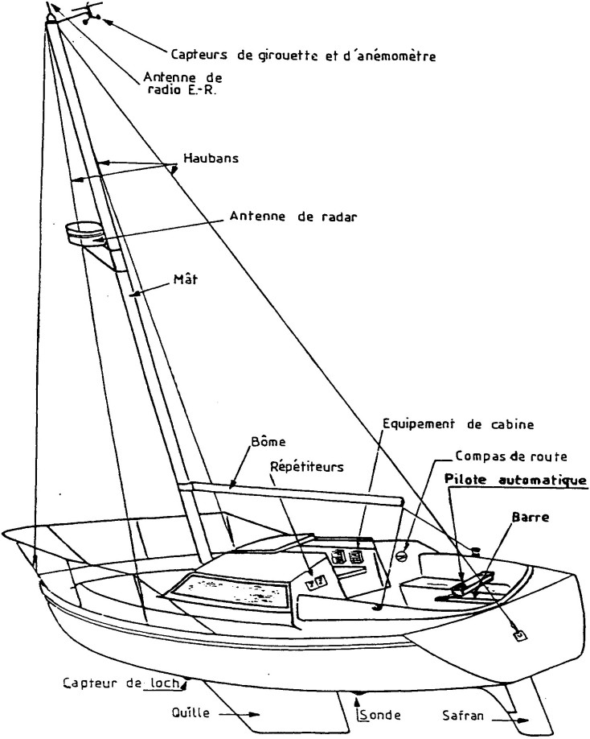

Le pilote comporte un compas intégré. C’est en comparant la valeur de cap donnée par ce compas à une valeur programmée par l’utilisateur que le pilote décide d’agir sur la barre reliée au safran.
Ainsi, dès qu’un écart de cap est détecté, le bateau modifie sa direction pour « rattraper » l’erreur de cap.

Baccalauréat professionnel Maintenance nautique | 2021 AP 2106-MN ST 11 1 |  | RESSOURCES
E11 – Analyse d’un système technique | Durée : 3 h | Coefficient : 2 | DR 2/14

CARACTÉRISTIQUES PRINCIPALES DU PILOTE TP32
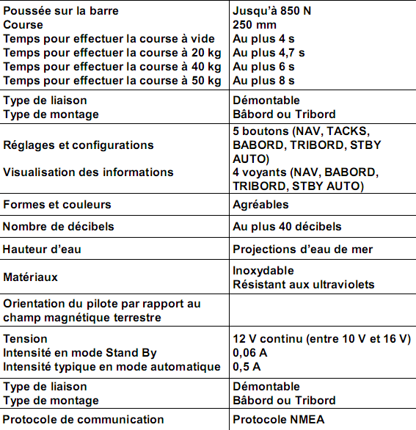

Baccalauréat professionnel Maintenance nautique | 2021 AP 2106-MN ST 11 1 |  | RESSOURCES
E11 – Analyse d’un système technique | Durée : 3 h | Coefficient : 2 | DR 3/14

ANALYSE GLOBALE - diagramme SADT

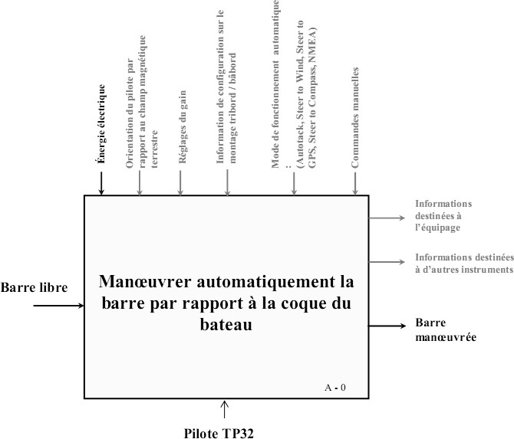

Baccalauréat professionnel Maintenance nautique | 2021 AP 2106-MN ST 11 1 |  | RESSOURCES
E11 – Analyse d’un système technique | Durée : 3 h | Coefficient : 2 | DR 4/14

ANALYSE FONCTIONNELLE - diagramme FAST

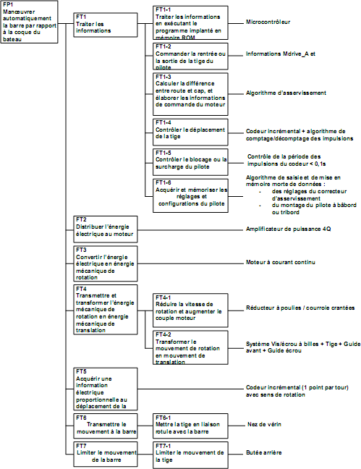

Baccalauréat professionnel Maintenance nautique | 2021 AP 2106-MN ST 11 1 |  | RESSOURCES
E11 – Analyse d’un système technique | Durée : 3 h | Coefficient : 2 | DR 6/14

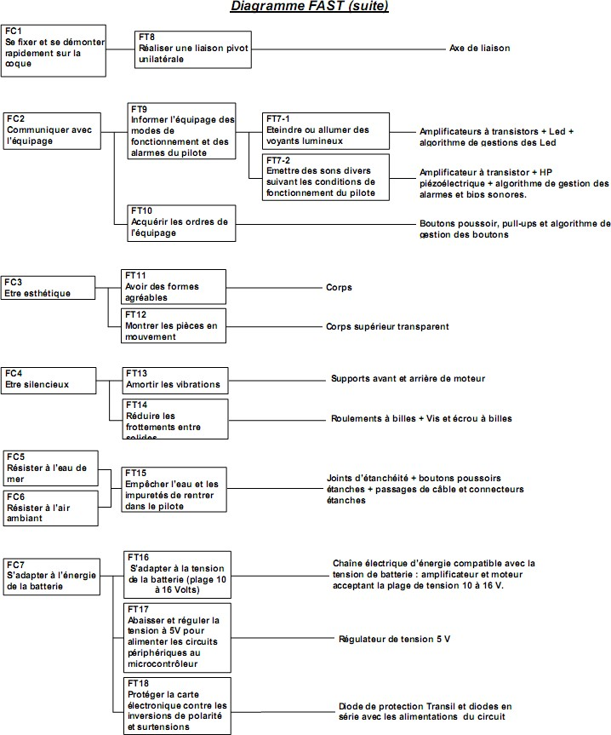

Baccalauréat professionnel Maintenance nautique | 2021 AP 2106-MN ST 11 1 |  | RESSOURCES
E11 – Analyse d’un système technique | Durée : 3 h | Coefficient : 2 | DR 6/14

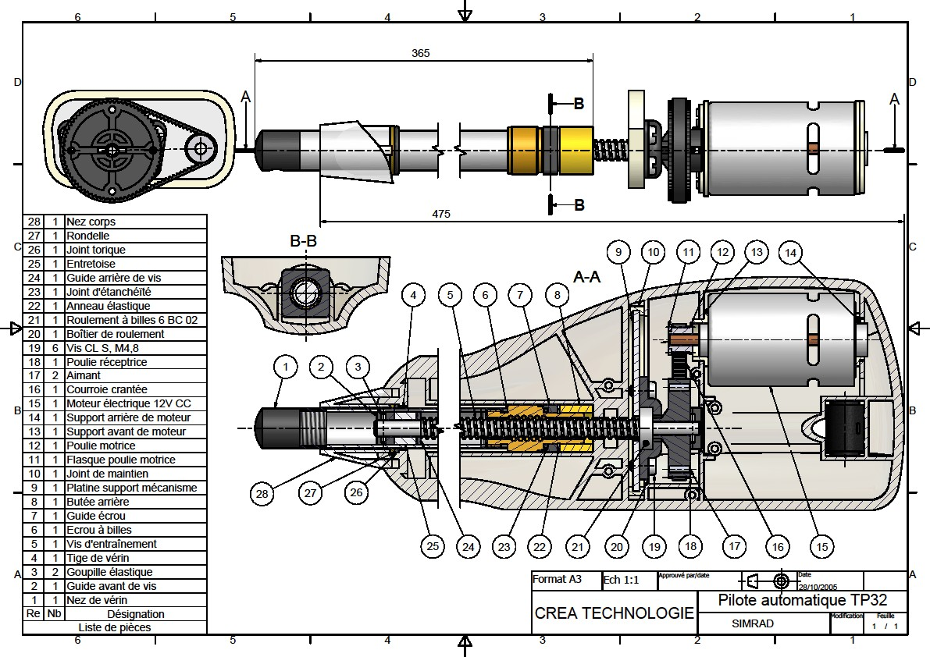

Baccalauréat professionnel Maintenance nautique | 2021 AP 2106-MN ST 11 1 |  | RESSOURCES
E11 – Analyse d’un système technique | Durée : 3 h | Coefficient : 2 | DR 7/14

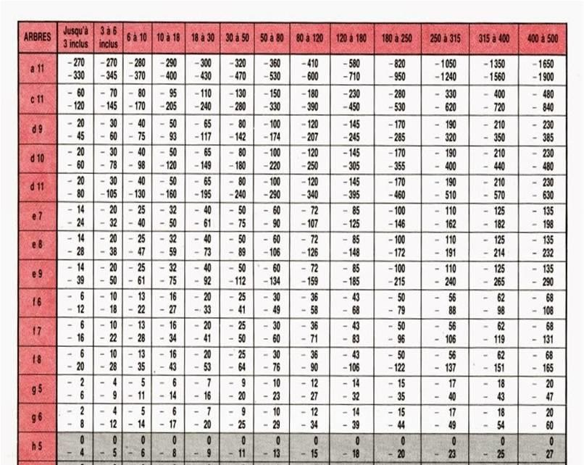

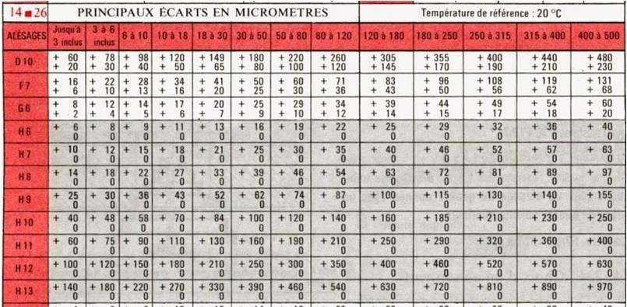

Baccalauréat professionnel Maintenance nautique | 2021 AP 2106-MN ST 11 1 |  | RESSOURCES
E11 – Analyse d’un système technique | Durée : 3 h | Coefficient : 2 | DR 8/14

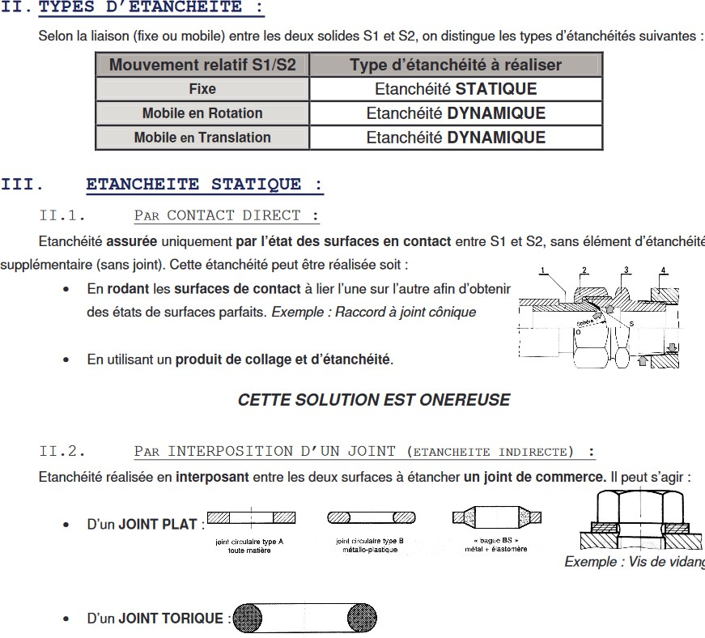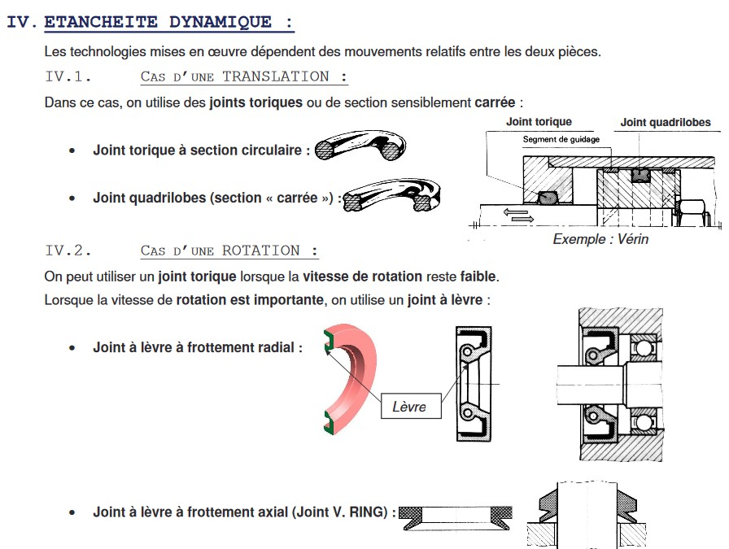

Baccalauréat professionnel Maintenance nautique | 2021 AP 2106-MN ST 11 1 |  | RESSOURCES
E11 – Analyse d’un système technique | Durée : 3 h | Coefficient : 2 | DR 9/14

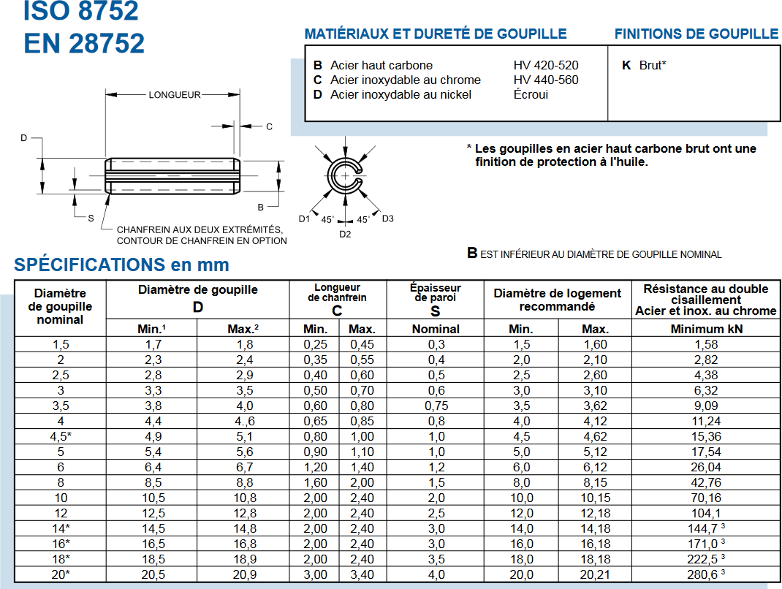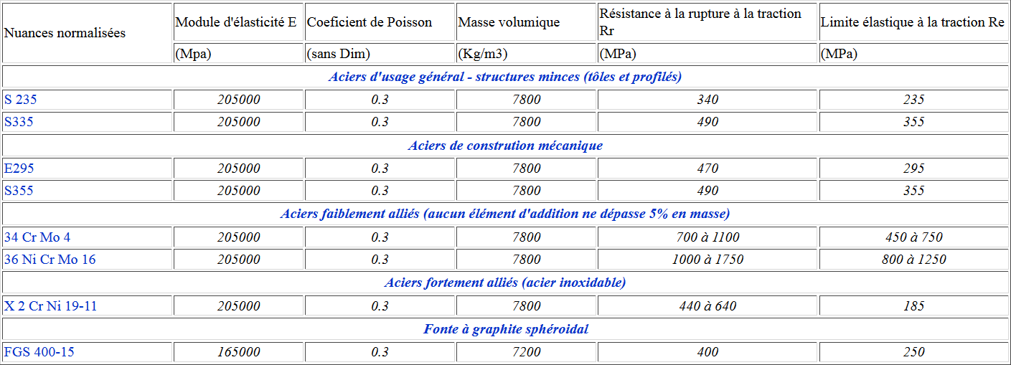
CARACTÉRISTIQUES MÉCANIQUES DES ACIERS ET FONTES

Baccalauréat professionnel Maintenance nautique | 2021 AP 2106-MN ST 11 1 |  | RESSOURCES
E11 – Analyse d’un système technique | Durée : 3 h | Coefficient : 2 | DR 10/14

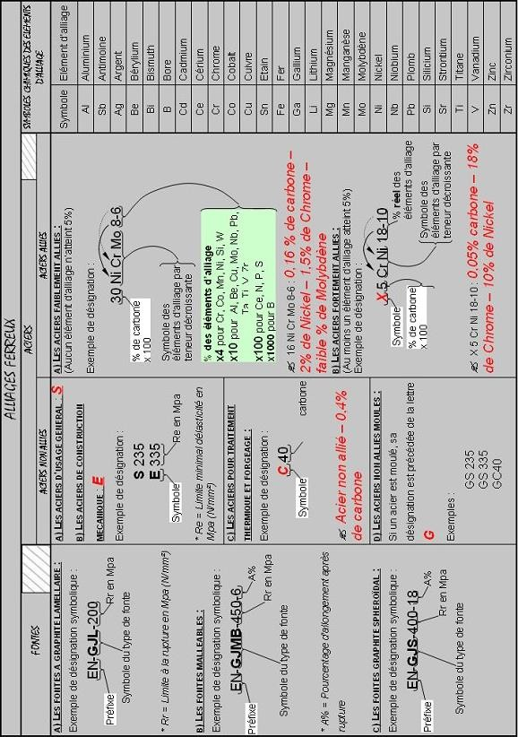

Baccalauréat professionnel Maintenance nautique | 2021 AP 2106-MN ST 11 1 |  | RESSOURCES
E11 – Analyse d’un système technique | Durée : 3 h | Coefficient : 2 | DR 11/14

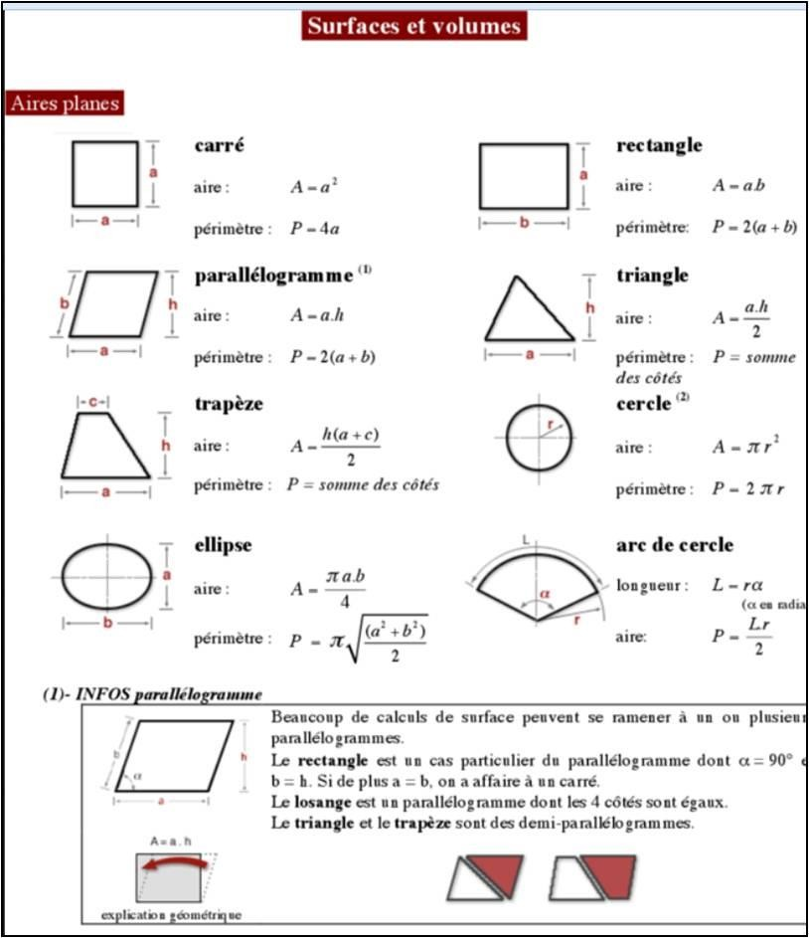

Baccalauréat professionnel Maintenance nautique | 2021 AP 2106-MN ST 11 1 |  | RESSOURCES
E11 – Analyse d’un système technique | Durée : 3 h | Coefficient : 2 | DR 12/14

Le moment d’une force

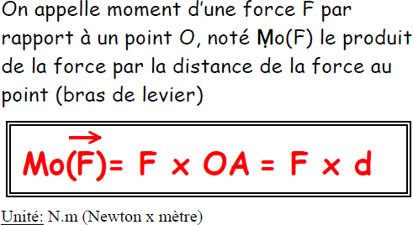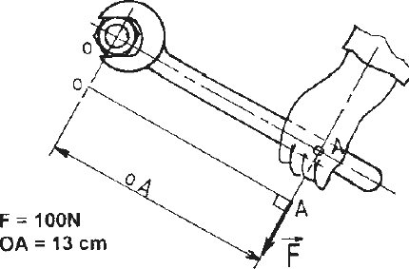
d
OA
Sens trigo : MI(A) > 0
Sens anti trigo ou horaire : MI(A) < 0

Baccalauréat professionnel Maintenance nautique | 2021 AP 2106-MN ST 11 1 |  | RESSOURCES
E11 – Analyse d’un système technique | Durée : 3 h | Coefficient : 2 | DR 13/14

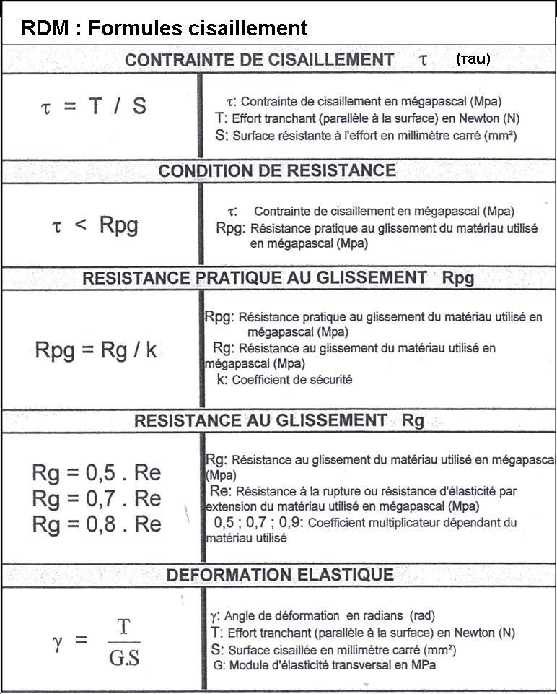

Baccalauréat professionnel Maintenance nautique | 2021 AP 2106-MN ST 11 1 |  | RESSOURCES
E11 – Analyse d’un système technique | Durée : 3 h | Coefficient : 2 | DR 14/14

